跨专业软件使用说明
北京方宇博业科技有限公司

(制造公司)

三、制造企业经营
1、厂区
系统为制造公司提供了六种不同的厂区区域,即京津唐经济特区、环渤海经济特区、长三角经济特区、珠三角经济特区、东北老工业基地、西部大开发基地，每个区域内都有不同类型的大、小型厂区可供选择。
本系统中的厂区相当于土地，企业购置厂区后，在厂区内可以依需要分别建设仓库、厂房。在厂区决策中，企业竞争者需共同遵守如下规则：
A．系统默认每个企业在整个经营过程中，只能购买一个厂区；
B．购买厂区后，所有类型厂区系统默认一定大小面积，可以根据需要建设仓库、厂房；
C．当企业在经营过程中要求增加各类建筑物数量时，需对厂区进行扩建。厂区每期都有一定的扩建的面积，每次扩建面积=厂区现有面积/（已扩展次数 + 1）²，每次扩建金额=每次扩建面积*土地的价钱。用于建造仓库或厂房；
D．厂区购买必须一次性付款；
E．不同厂区的土地价格不同，不同类型的厂区，面积大小不同。
F．厂区购买后，不需要支付开拓费用即可拥有本地市场资格，并在系统中将该市场标记为“本地市场”，并在竟单中具有永久市场的分值。

厂区决策相关参数见表1：
表1厂区基本情况表
所在地区 | 代表  城市 | 类型 | 土地价格（元/m²） | 厂区面积(m²) | 每期最大可扩建面积（m²） | 竟单加分
京津唐  地区 | 北京 | 小型 | 1,000 | 1000 | 1200 | 3
京津唐  地区 | 北京 | 大型 | 1,000 | 1200 | 1000 | 3
环渤海  地区 | 大连 | 小型 | 850 | 1000 | 1200 | 3
环渤海  地区 | 大连 | 大型 | 850 | 1200 | 1000 | 3
长江  三角洲地区 | 武汉 | 小型 | 800 | 1000 | 1200 | 3
长江  三角洲地区 | 武汉 | 大型 | 800 | 1200 | 1000 | 3
珠江  三角洲地区 | 深圳 | 小型 | 1,100 | 1000 | 1200 | 3
珠江  三角洲地区 | 深圳 | 大型 | 1,100 | 1200 | 1000 | 3
东北  老工业基地 | 吉林 | 小型 | 900 | 1000 | 1200 | 3
东北  老工业基地 | 吉林 | 大型 | 900 | 1200 | 1000 | 3
西部  大开发基地 | 成都 | 小型 | 700 | 1000 | 1200 | 3
西部  大开发基地 | 成都 | 大型 | 700 | 1200 | 1000 | 3

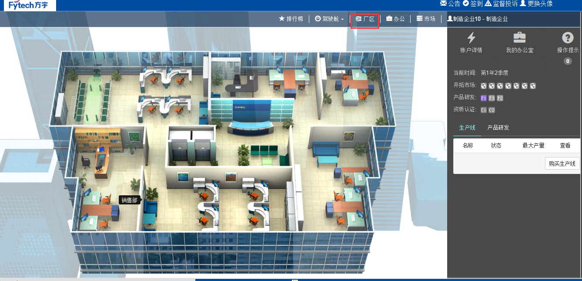
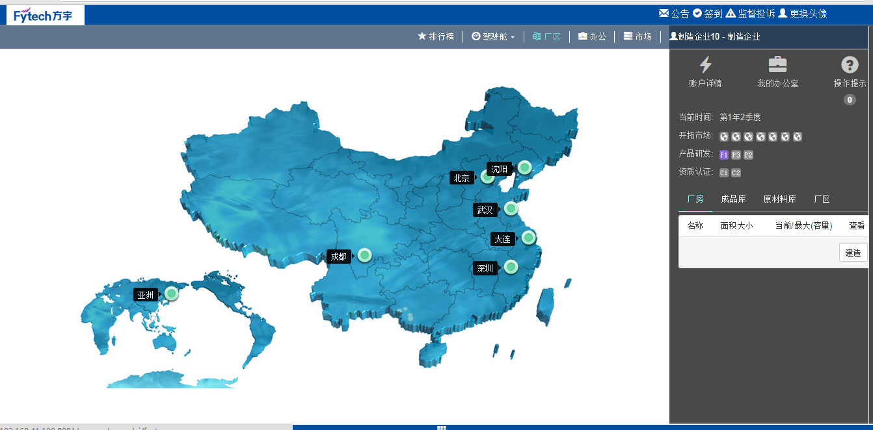
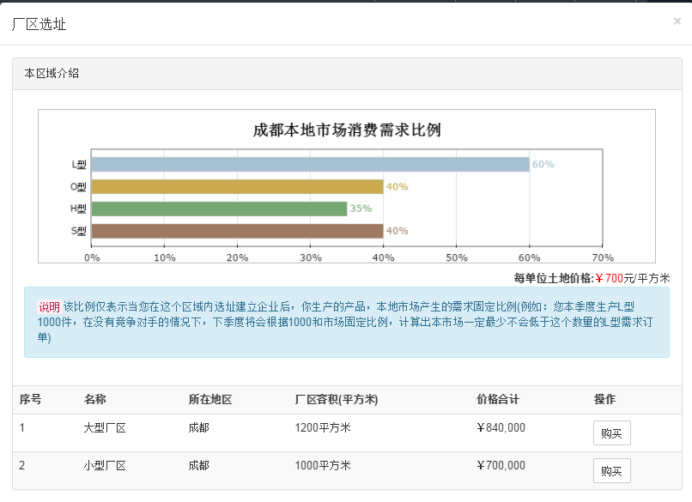
根据公司决策内容选择公司建厂地址，点击每个厂区的时候，可以显示该市场在本地的市场份额，做出决策后购买并签收。
签收完成后，显示厂区画面，并根据企业要求进行厂房、仓库、厂区扩建等内容。
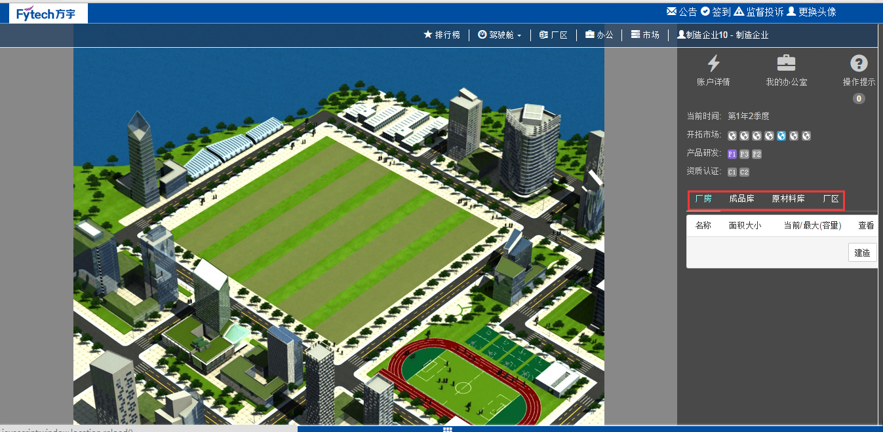
厂区购买后，当季度可以使用，扩建后，当季度可使用
厂区内的建筑物，当季度租赁或者是建造后，当季度可以使用，租赁的建筑物不占用厂区的面积，建造的建筑物占用厂区面积。
仓库的吞吐量每个季度开始时会还原最大值。
本系统中的固定资产主要包括厂房、库房及生产线等。购买须一次性付款，支付后可立即投入使用，且不能卖出。购买的固定资产每经营期须承担维护费用，维护费用在下一期支付；租赁的仓库在租赁后即可投入使用，每经营期须承担租赁费，租赁费在下一期支付。
无论购买或租赁的厂房或库房都需支付原材料或产成品保管费用。对存 放在库房中的原材料和产成品按照期末存放的数量收取保管费用。
1．厂房购建规则
A、购买厂区后，企业可以根据规划决策，选择购买（自行兴建）厂房，企业只有购买厂房后，才可以购买生产线；
B、厂房有大、中、小三种规格，不同规格厂房的价格、面积大小及容量都不同。
其基本参数见表2《厂房基本信息表》。
表2：《厂房基本信息表》
厂房类型 | 容量（条） | 兴建价格（元） | 厂房面积（平方米） | 折旧期限（周期）
小型厂房 | 1条 | 250,000 | 200 | 40
中型厂房 | 2条 | 400,000 | 400 | 40
大型厂房 | 3条 | 600,000 | 500 | 40
2．仓库购建规则
A、选择购买厂区后，企业可以根据规划决策，选择购买（自行兴建）或者租赁原材料库，用来存放开展生产所需的原辅材料；
B、系统中，企业购买的原材料库每个周期都有吞吐量限制。
C、仓库有大、中、小三种规格，不同规格的原材料库的价格、吞吐能力、面积大小及容量都不同，相关参数见表3。
表3 仓库基本信息表
产成品库类型 | 容量（件） | 兴建 |  |  |  | 租赁 | 吞吐量
产成品库类型 | 容量（件） | 兴建价格（元） | 维护费用  (元/季度) | 折旧期限（季度） | 占地面积（m*m） | 租赁费  （元/季度）
小型仓库 | 3,000 | 300,000 | 2000 | 40 | 300 | 80,000 | 10000
中型仓库 | 6,000 | 600,000 | 2000 | 40 | 500 | 100,000 | 20000
大型仓库 | 12,000 | 800,000 | 2000 | 40 | 1000 | 200,000 | 30000

2、生产部
2.1生产线
1、企业可以根据生产决策，购买生产线，用于组织开展生产；
2、购买的生产线须安放在厂房中，厂房容量不足时，无法购买安装生产线；
3、购买生产线一次性支付全部价款，在价款支付完毕后开始安装，在安装周期完成的当季度可投入使用；
4、生产线的产能初始都是为0，每种生产线都有最大产能。企业必须通过招聘生产工人和生产管理人员，并且将人员调入生产线进行生产，使生产线的产能得到提高，产能最大只能提高到最大产能。人员使用表示每个人员在生产线提高的产能
5、每条生产线都具有技术水平，只能产于低于或者等于该生产线技术水平的工艺产品。生产线的产量=（生产线水平-产品的工艺水平）*产能。每条生产线都可以升级技术水平，提升的水平=当前技术水平/2/提升次数；提升费用=生产线购买价格/2。
6、生产线转产须在生产线建成完工，而且在空闲状态下才能进行。转产不须支付转产费，但有的生产线有转产周期，并且注意转产期间不能对这条生产线进行任何操作，因此在转产之前，如果需要调查人员，应先调出人员，然后再进行转产。
7、系统中模拟四种类型的生产线，不同生产线的价格、技术水平、强度及产能各不相同，详细信息见表5。
表5生产线基本信息表
生产线  类型 | 购买价格(元) | 安装周期(周期) | 转产周期(周期) | 技术水平 | 最大产能(件/季度) | 人员使用率 | 折旧期限（季度）
劳动密集型生产线 | 500,000 | 0 | 0 | 2 | 500 | 50% | 40
半自动生产线 | 1,000,000 | 0 | 1 | 3 | 500 | 100% | 40
全自动生产线 | 1,500,000 | 1 | 1 | 4 | 450 | 1000% | 40
柔性生产线 | 2,000,000 | 1 | 0 | 4 | 400 | 300% | 40
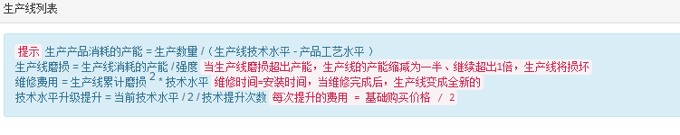1劳动密集生产线、柔性生产线购买--签收--验收后，可以购买原材料，可直接投入生产；
半自动、全自动的生产线需要一个季度的安装周期。
2每条生产线的周期全部为一个季度，到下个季度后产品可入库。
3生产线在由现有的生产产品改为其他的产品生产（包括不同工艺的产品）需要一个季度的转产周期
4生产线的强度是会降低的，降低后需要进行维修，维修时间为一个季度
5生产线的产量=（该生产线的技术水平—工艺水平）*生产线产能（工人的能力*人员利用率）（当生产线水平=产品的工艺水平时，2个产能可以生产一个产量）
6产品研发在投入研发后，下季度才能看到研发结果是否成功。并在采购部看到产品生产所需的物料清单（BOM清单）。

2.2、产品研发
1、制造企业初始都可以生产L型产品A型工艺清单，如果企业想生产新的产品，就需要投入资金和人力进行产品研发。（注：投入的研发人员的总研发力必须满足推荐的研发力）
2、本期投入资金，下一期系统会提示产品研发是否成功。如果研发成功率达到100%，下一期肯定研发成功。研发成功的当季度可以投入生产。
各类产品研发的具体信息见表6。
表6产品研发基本信息表
研发项目 | 基本研发能力要求 | 最少投放资金 | 推荐资金 | 代表BOM | 技术水平
L型产品研发 | 0 | 0 | 0 | L型产品A型工艺清单 | 1
L型产品工艺改进 | 50 | 100,000 | 300,000 | L型产品B型工艺清单 | 0
H型产品研发 | 100 | 300,000 | 1,000,000 | H型产品A型工艺清单 | 2
H型产品工艺改进 | 50 | 100,000 | 300,000 | H型产品B型工艺清单 | 1
O型产品研发 | 100 | 1,000,000 | 2,000,000 | O型产品A型工艺清单 | 3
S型产品研发 | 100 | 1,500,000 | 3,000,000 | S型产品A型工艺清单 | 4
高端工艺改进 | 30 | 300,000 | 600,000 | O型产品B型工艺清单 | 2
 |  |  |  | S型产品B型工艺清单 | 3
其中，基本研发能力要求：对应研发人员的研发能力，只有该研发项目的研
发人员能力达到该项要求后，研发才能开始。
推荐资金：推荐企业在资金有效期内达到的资金额，以保证研发成功。
资金有效期：企业投入研发资金能够对研发产生效果的时间。产品研发可一次性集中投入资金研发，也可分期投入资金研发。
研发成功率＝（企业投入的有效研发资金/推荐资金×80％+（投入的研发人员研发能力–基本研发能力要求）/ 100×20％）-（20%至40%）

2.3产品BOM结构
产品物料清单（BOM结构）图如下:(括号中的数字为所需原材料个数)
一、制造企业：
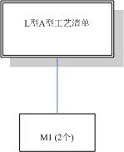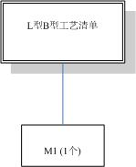

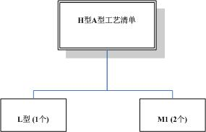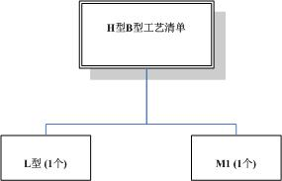

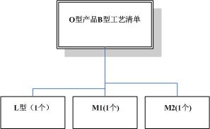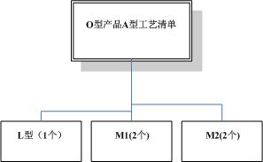

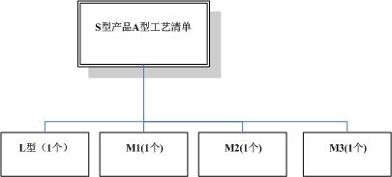

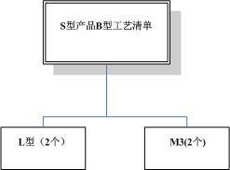

2.4．产品生产
（1）各生产线可以生产企业研发成功的产品，但只能生产一种产品，如要生产其他类型产品，需进行转产；
（2） 每种产品的生产周期均为一期。即产品本期投入生产，下期即完工入
库。
2.5．产品库存
（1）产品存放在产成品库库房，所有存放在仓库的产品均发生库存成本；
（2）库存成本按照季末库存数量计算，一次性支付。
库存费用详细信息见表8《产成品库存费用一览表》
表8产成品费用一览表
产成品名称 | 市场平均售价(元） |  | 库存成本  (元/件•季度)
L型 | 4,000 | 100
H型 | 6,000 | 150
O型 | 8,000 | 150
S型 | 10,000 | 150

**注意：市场的平均售价即为市场抢订单时的标底价。

3、采购部
3.1原材料采购
企业组织生产需提前按照产品BOM结构采购原辅材料；
当企业采购某种原辅材料时，系统供货的时间可选择本期供货和下一期供货，本期供货价钱多出一倍，下期供货原价购买；
库存成本在每期期末按库存的材料数量计算，在下一期支付。
原辅材料的详细信息见表9。
表9原辅材料费用信息表
原辅材料名称 | 原材料平均市场价格（元） | 库存成本(元/件)
M1 | 600 | 50
M2 | 700 | 50
M3 | 800 | 50
M4 | 30 | 50
M5 | 50 | 50
M-X | 80 | 50
3.2产品交易
由采购方创建交易，在采购部的采购合同里创建交易，选择采购的物料（原材料和产成品），选择被采购的小组，选择到货时间，输入数量和所有货物的总金额（含税价，总金额包括了增值税）。
平台内企业之间的交易货物是当期到，但是货款是在下个季度初到销售方账户中。
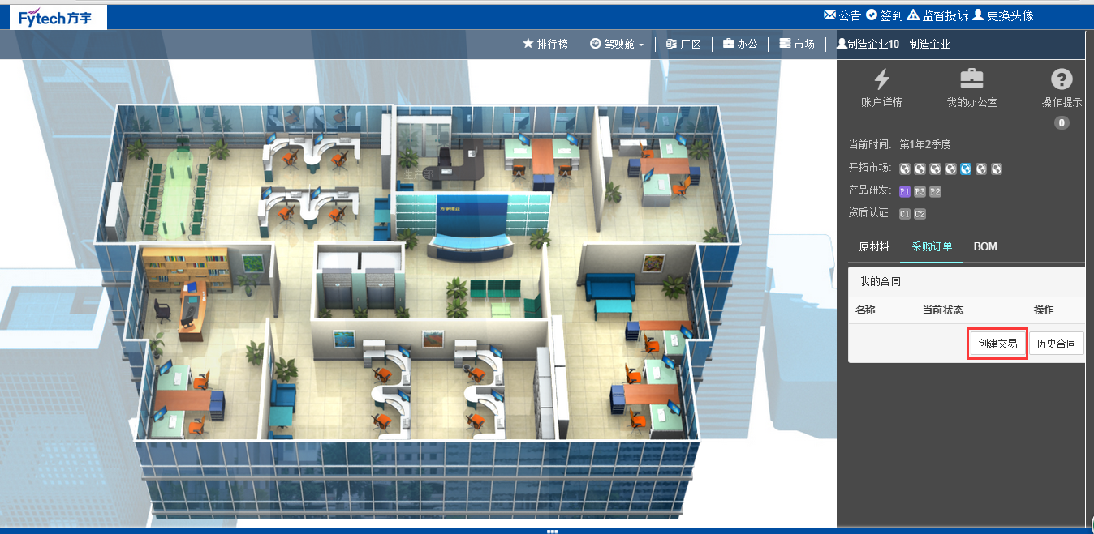
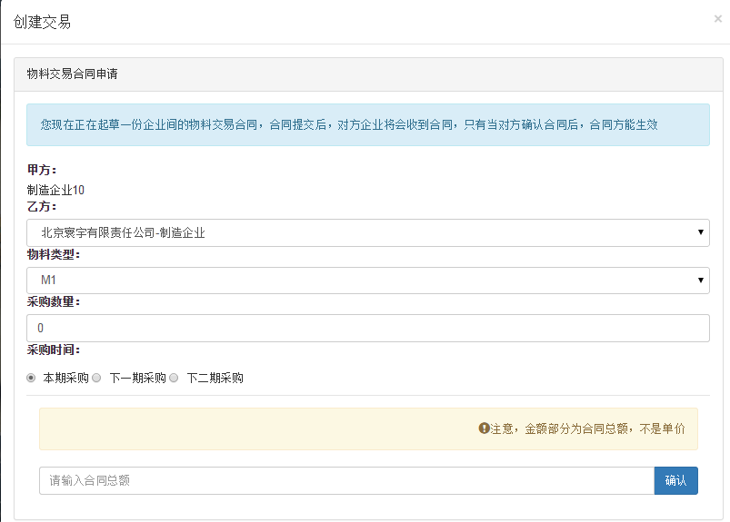
1、紧急采购当季度是可以收到原材料的
2、一般采购后在下个季度才能收到该单原材料
3、BOM单可以查看该产品的工艺水平
4、市场部
1．企业可以通过各种宣传手段，投入广告费，来开拓市场和提高市场影响力；
2．本期投放的广告费用，在下一期生效，每种宣传手段，每期只能投入一次。
市场投资的宣传手段详细信息见表10。
表10各宣传手段信息表
宣传手段 | 最少投入资金  (元/市场) | 资金分配比率 | 投放形式 | 每季度允许投放次数
网络新媒体广告 | 400,000 | 50% | 群体市场 | 1
电视广告 | 300,000 | 100% | 个体市场 | 1
电影广告植入 | 600,000 | 150% | 个体市场 | 1
产品代言 | 500,000 | 60% | 群体市场 | 1
其中，资金分配比率，是指投入本项宣传的广告费将会按照分配率进入选中的市场形成有效资金。
例：A企业采用“全球性杂志”向“东北”，“长江中下游”，“京津唐”三个地同投入100万，按照分配比率每市场将实际在三个市场同时产生100 万* 50%=50万；
个体投放和群体投放：个体投入的广告一次只能面向一个市场。群体投放则允许一笔广告费同时投入多个市场。
4．临时性开拓与永久开拓。当某季度进入该市场的有效资金超过该市场的“临
时性开拓所需”时，则当季度该市场标注为“开拓”。企业可以接收本市场的订单，企业不需要支付维护费用。“临时开拓所需资金 ”、“永久性开拓所需”详细信息见表11。
表11市场开拓费用表
市场名称 | 代表城市 | 临时性开拓所需 (元) | 永久性开拓所需（元） | 永久市场竟单加分
东北 | 沈阳 | 200,000 | 3,000,000 | 3
南部沿海 | 深圳 | 250,000 | 3,000,000 | 3
黄河中游 | 北京 | 300,000 | 4,000,000 | 3
欧洲 | 伦敦 | 300,000 | 5,000,000 | 3
大西北 | 成都 | 250,000 | 2,000,000 | 3
北部沿海 | 大连 | 250,000 | 1,500,000 | 3
长江中游 | 武汉 | 150,000 | 1,500,000 | 3
5．企业进入市场的有效资金数额直接影响企业在本市场的市场影响力。
市场影响力计算方法：某市场影响力=本企业市场有效投资总额/该市场所有有效投资总额。
市场影响力将直接影响企业在本市场的销售竞单的竞标得分，影响办法见“销售竞单规则”。

5、企业管理部
5.1企业资质认证
资质认证包括ISO9000和ISO14000， 企业通过资质认证后将降低销售竞单中的竞标扣分，影响办法见销售竞单规则。
资质认证详细信息见表14。
表14资质认证信息表
资质认证  名称 | 需要时间  （季度） | 最少投入  （元/季度） | 竟单加分 | 总投入  （元/季度）
ISO9000 | 1 | 1,000,000 | 10 | 1,000,000
ISO14000 | 1 | 500,000 | 10 | 1,000,000
其中，所需时间：认证所需要花费的时间，当资金投入完成后，认证通过后，该认证正式获得。
增加产品竟单得分：一旦认证获取后，会给竟单中响应的得分。
总投入：资金有效期投入资金总和达到该数值时，开始申请质量认证。
5.2人力资源
驱动生产线生产、提高研发项目的效率都需要员工，企业通过人力资源管理，可以招聘各式各样的人才，并且将人员分配到合适的岗位开始工作。每种类型的人员都有各种能力，企业在人才招聘时，应注意能力的搭配，在尽可能减少人力成本的同时，提高工作效率。相应规则如下：
- 招聘的人员在当季即可投入工作，招聘费用在招聘时立即支付；
（2）科研人员进入研发项目后，在产品研发成功以前，可以随时调出。
（3）生产工人在产品完工之前不能从生产线上调出。当每季度产品投产前， 生产工人可自由调度；
（4）人员工资在下一季度支付。
（5）向生产线安排生产类人员是提升生产线产能的唯一途径，人员安排有多种组合，其主要决策为减少人力成本，提高生产效率。多种组合计算方式为：
总提升产能 ＝ 专业能力（工人）x人数（工人数量） + 专业能力（工人）x人数（工人数量）x管理能力百分比（车间管理人员）x人数（车间管理人员人数）。
总提升研发能力 ＝ 科研人员专业能力x人数（科研人员数量）
- 解聘人员时，需支付本季度工资之外需另支付两个月工资。
- 人员为空闲状态时也需要支付工资。
人力资源详细信息见表15《人力资源信息表》。

表15人力资源信息表
人员类型 | 招聘费用(元) | 人员类型 | 生产能力（件/人） | 生产能力提高率（%） | 研发能力 | 工资(元/人.季度)
初级工人 | 6,00 | 生产人员 | 10 | 0 | 0 | 4,000
高级工人 | 10,00 | 生产人员 | 20 | 0 | 0 | 6,000
车间管理人员 | 800 | 生产人员 | 0 | 25 | 0 | 5,000
研发人员 | 1000 | 研发人员 | 0 | 0 | 10 | 10,000
1人员招聘后单季度可以使用，并投入到相应的岗位上
2资质认证投入后，下季度才能产生作用，并永久生效
6、销售部
6.1销售方式
在本模拟实训中，制造企业的主要销售方式包括三种：
第一种：电子商务。也即通过在系统模拟的市场中进行竞单销售。采用此方式销售产品，企业必须投入广告费，开拓市场，才能接到该市场的订单；
规则如下：
第二种：竞标。制造企业分别可以在经营中，参与招投标中心的市场竞标活 动，取得销售订单。竞标必须按照招标人的要求准备标书参与竞标。
第三种：谈判。制造企业之间谈判，签订销售合同进行产品销售。
6.2销售竞单
详看订单得分模型
6.3订单交付
订单的交付时间都是本期交付，只要库存满足订单要求，便可以进行产品交付。并且将在下一季度获得收款货款。

7、财务部
办理企业记账、贷款、纳税、年检（或者企业管理部去办理年检）等业务
财务部——》实习导航——》去外围机构办理相关业务
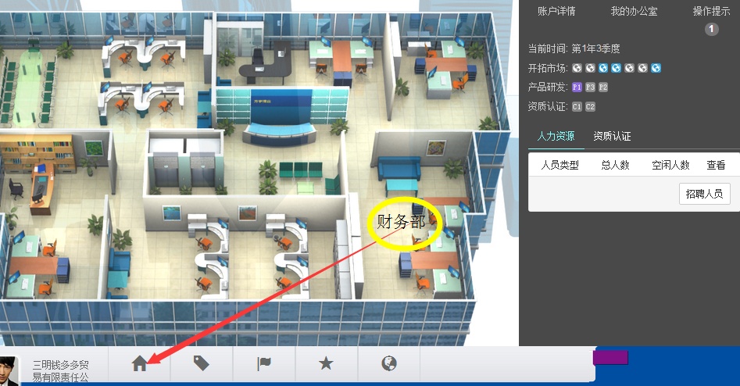
图表 1
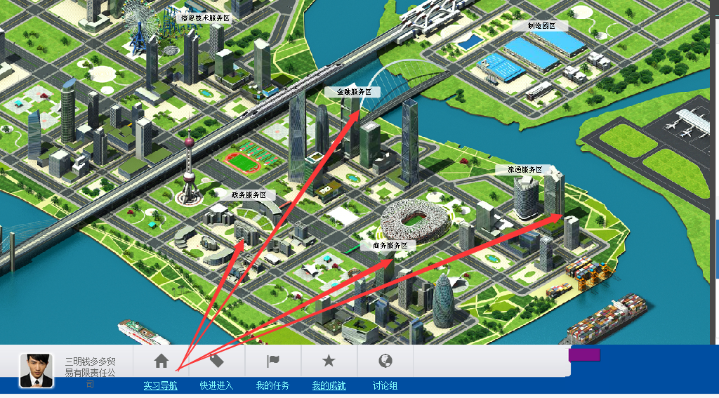
图表 21

